

PRESSEMELDING 29. APRIL 2019

**TOTALFORBUDET ER OPPHEVET**

**Totalforbudet som har vært i effekt for Rogaland brann og redning IKS (RBR) sine eierkommuner oppheves mandag 29. april 2019.**

Selv om totalforbudet er opphevet gjelder fortsatt det generelle bålforbudet.

**Fra 15. april til 15. september er det generelt bålforbud i Norge. I denne perioden er det ikke tillatt å tenne opp bål, grill, engangsgrill og stormkjøkken i eller i nærheten av skog, fjell, strand, svaberg, innsjø og naturområder som ikke er innmark.**

Brann- og redningssjef Nils-Erik Haagenrud oppfordrer innbyggerne til å være forsiktige med all bruk av ild utendørs:

- Norge må alle være forsiktige og opptre på en slik måte at brann ikke oppstår. Det gjelder alle, hele tiden og over alt. Det er lov å grille i egen hage og på steder der det åpenbart ikke kan føre til brann, men vær alltid forsiktig og bruk hodet når du gjør opp ild utendørs. Er du i tvil om det er trygt å gjøre opp ild, er det bedre å stå over, sier Haagenrud og henviser til Forskrift om brannforebygging §3.

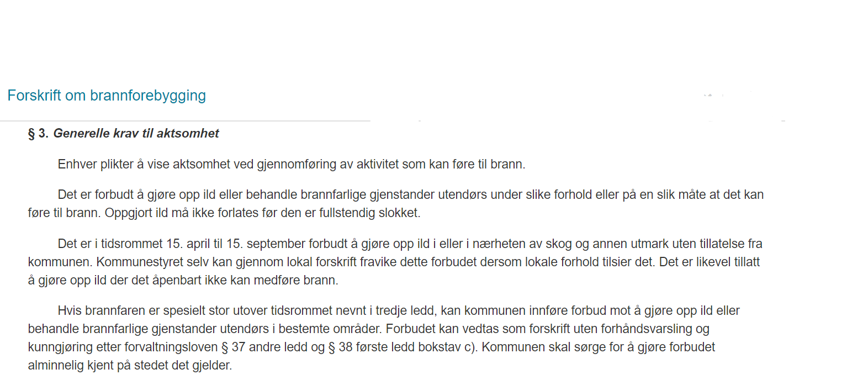

**For mer informasjon**

Nils-Erik Haagenrud, brann- og redningssjef i Rogaland brann og redning IKS

Tlf. 51 50 23 10/909 85 642

**Følg oss**

 facebook.com/rogalandbrannogredning

 @110SorVest

[www.rogbr.no](http://www.rogbr.no)­